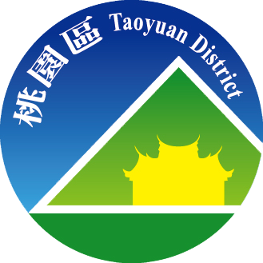
桃園市桃園區公所
110年9月廉政電子報
廉政、安全及機密維護專刊

廉政案例宣導
法務部廉政署南部地區調查組偵辦衛生福利部臺南醫院總務室技術員陳○○涉嫌收賄及利用職務上機會詐取財物達新台幣110萬3,700元案，業經臺灣臺南地方檢察署檢察官偵查終結提起公訴。
陳○○自民國88年12月7日經考試分發至衛生福利部臺南醫院(下稱臺南醫院）總務室擔任技術員迄今，負責該醫院機電設備採購、機電外包合約廠商履約監工及辦理小額採購等業務。詎陳○○因沉迷賭博，負債累累，而為償還個人債務，竟基於職務上收受賄賂及利用職務機會詐取財物之犯意，自102年3月起至109年6月間，陸續利用其負責發包機電設備標案、小額採購案及擔任監工職務之便，向得標（承攬）廠商普○公司負責人楊○○、晶○公司負責人霍○○、祥○工程行負責人徐○○及聯○公司負責人鄭○○等人，分別收受新臺幣(下同)41萬5000元、22萬元、5000元、24萬3000元之現金賄賂，並與銘○公司吳○○共同詐領公款計22萬700元，合計110萬3700元。
案係民眾於107年5月間提出檢舉，由本署南部地區調查組廉政官歷經2年多之通訊監察、行動蒐證及金流分析後，於109年10月28日、109年12月8日同步搜索相關被告住家及辦公室等處所，並傳訊涉案人員到案說明，均坦承不諱，且陳○○於案發後深表悔意，已於偵查中繳回全數犯罪所得110萬3700元。嗣經臺南地檢署檢察官偵查終結，認被告陳○○涉犯貪污治罪條例第5條第1項第3款之公務員職務上行為收受賄賂罪及同法第5條第1項2款之利用職務機會詐取財物罪及刑法第216條、第213條之行使公務員登載不實文書罪等罪嫌，予以提起公訴。
(內容摘自法務部廉政署網頁)
桃園區公所政風室關心您
消費者保護法令宣導
健身服務定型化契約規範出爐！
隨時代環境變遷，健身產業發展態樣日趨多元，但糾紛也日益增多。業者提供場地及運動設施外，另推「健身教練課程」服務。為符合消費市場所需並強化維護消費者權益，教育部所研訂之「健身教練服務定型化契約應記載及不得記載事項(草案)」及「健身中心定型化契約應記載及不得記載事項(修正草案)」，業經行政院消費者保護會審議通過並經行政院核定在案，俟發交教育部進行公告程序後，即可上路。
健身教練服務與健身中心定型化契約規範重點如下：
一、明確記載健身服務資訊
健身業者(包括健身中心及健身教練)除應於契約明確記載契約起訖期間、服務項目(包括健身設備、健身堂數)、總金額、教練與學員之比例、指定教練姓名等外，特別是健身場所容留人數、未開放使用(維修中)之健身設施及健身場所投保公共意外責任險之等重要資訊均應清楚揭露。
二、杜絕假分期真貸款交易
為避免健身業者搓合消費者與第三人(例如：資融公司)進行貸款，當業者發生營運不佳致消費者無從進行健身服務時，仍需繼續繳納分期貸款之不公平狀態，本契約明訂此時消費者可檢具資料停止向第三人清償之所剩餘之貸款。
三、因應疫情增訂衡平規定
為使健身業者因遭遇疫情無法營業，鼓勵消費者能共體時艱，不因此而行使終止契約權利，造成健身業者之生存更加雪上加霜。乃增訂：當中央流行疫情指揮中心一級開設並發生社區感染時，位於該社區之直轄市、縣（市）健身中心之擁有會籍之消費者，即可向健身業者申請暫停會籍，於停權期間，免繳月費，會籍有效期間順延，替代消費者可主張終止契約請求健身業者退還已預繳之費用。
四、強化各種終止契約之事由
為降低因終止契約所造成之消費糾紛，明訂當健身業者有業者營業場所搬遷或營業場所總面積縮減百分之二十以上、提供之運動器材設備或指導員等少於契約約定百分之二十以上以或有其他可歸責業者之事由，消費者行使終止契約權利時，健身業者應依未到期時間比例、未提供服務之堂數比例計算後餘額退還予消費者，倘係可歸責於業者，消費者並得請求違約金；惟若係不可歸責於消費者及業者雙方之事由而終止契約時，業者應依未到期時間比例、堂數計算餘額退還予消費者，不得向消費者收取手續費、違約金或任何名目費用。
五、規範業者贈品之處理
為避免健身業者藉由贈送商品(會籍)等誘因吸引消費者締約，然而於消費者主張終止契約時卻將贈品(會籍)價額納入計算費用額度之消費爭議。本事項明訂：當健身業者以商品為贈品，於終止契約時，業者不得向消費者請求返還該商品價格。所贈之內容為會籍時，所贈送之會籍期限，亦應一併納入計算。
六、要求業者提供履約保障機制
業者應就預收費用50%額度，提供履約保障。但逐堂或按月收款者或預收費用累計金額在新臺幣五千元以下者，不在此限。
行政院消費者保護處(下稱消保處)呼籲業者，業者所提供之服務契約內容應符合前揭規定，違反者，主管機關經令限期改正而屆期不改正者，可依消費者保護法第56條之1規定處新台幣3萬元以上30萬元以下罰鍰，再次令限期改正而不改者，處5萬元以上50萬元以下罰鍰，並得按次處罰。
消保處再次提醒消費者，為避免健身消費糾紛，在簽訂健身（含教練契約）契約時應注意下列事項：
一、勿因業者積極行銷、優惠、人情而倉促簽訂契約。
二、簽約前務必參考中央主管機關教育部公告之「健身中心定型化契約應記載及不得記載事項」、「健身教練服務定型化契約應記載及不得記載事項」，善用3日審閱期間，詳細瞭解業者契約內容。
三、務必注意契約期限：特別注意健身中心是否有約定使用期間，超過此約定使用期間終止契約者，業者不可收取相關名目之費用。
消保處最後提醒，倘遇健身消費糾紛，可向消費者保護團體、各地方政府消費者服務中心申訴或至行政院消費者保護會網站(https://cpc.ey.gov.tw/)進行線上申訴，以保障自身權益。
(內容摘自行政院消費者保護會網頁）
桃園區公所政風室關心您

機密視窗
採購人員不得洩漏業務應保守秘密之採購資訊，俾確保採購程序之公平及公正性。A明知辦理招標業務，竟洩漏投標廠商名稱及家數予特定廠商知悉，並藉以收取賄賂，觸犯貪污治罪條例第4條違背職務收賄罪及刑法第132條洩密罪。
A為台灣自來水股份有限公司第七區管理處技術士，於民國103年間在該處發包中心服務，負責截標前投標標單收件；經辦工程、財務、勞務採購案契約編製等業務，為依據自來水法等法令從事於公共事務，而具有法定職務權限之公務員。另B為甲工程行（負責人為其夫C）員工，因曾在第七管理處發包中心擔任義工，而與A相識，得知A在發包中心負責截標前投標標單收件業務，遂多次請託A於標案開標前洩漏投標廠商名稱、家數；或直接拆開標封洩漏特定廠商投標金額，經A同意配合後，B事後則會交付新臺幣（下同）1,000 元至1 萬元不等之報酬予A，A前後合計共收取32,000元。而B取得上開資訊後，或做為投標時評估之用；或用以連絡其他廠商進行協議圍標、詐術陪標；抑或將該訊息透露予其他投標廠商使之做為投標時的參考，B更以此資訊多次向其他廠商收取金錢獲利。A明知辦理招標業務，竟洩漏投標廠商名稱及家數予特定廠商知悉，並藉以收取賄賂，觸犯貪污治罪條例第4條違背職務收賄罪及刑法第132條洩密罪。
(內容摘自臺灣橋頭地方法院 105 年訴字第 510 號刑事判決）
桃園區公所政風室關心您

安全天地
詐欺集團成員係以單一之犯意，以虛構之事實恐嚇被害人，屬一行為侵害同一被害人之財產法益，而同時實現詐欺取財及恐嚇取財二罪名，但前行為人於詐欺行為後，就前行為所攻擊的同一「行為客體」再次加以攻擊，並未擴大被害人法益之侵害，則僅論情節較重之恐嚇取財罪，已足以評價其不法行為內涵。
詐騙集團（三人以上共同犯案）以虛構之事實（例如以家人在其手上，如不交付財物將殺其家人）恐嚇被害人，致使被害人誤信為真，因擔憂其家人生命、身體之安危而交付財物，是否構成刑法第339條之4第1項第2款三人以上共同犯詐欺取財罪或刑法第346條恐嚇取財罪？
（一）按所謂一行為，包括 1、自然意義之一行為，亦即一個人在一個意志下所實行的一個身體舉動；2、法律意義下的一行為，又可分（1）構成要件的行為單數，如多行為犯、繼續犯、集合犯、接續犯；（2）自然的行為單數：即出於單一決意而為同種類（如甲對乙拳打、腳踢）或不同種類（如被逮捕人為脫免逮捕而搶奪他人機車離去）之數個自然意義下的行為。設題情形，詐欺集團成員以虛構之事實（即家人在其手上，如不交付財物將殺其家人）恐嚇被害人，係基於一個不法所有之意圖，而對被害人施以詐術，繼加以恐嚇，可認為係出於單一決意而為不同種類之數個自然意義下的行為。（二）又以一行為，實現數個犯罪構成要件，應如何論罪，應依競合情形而定：想像競合，係行為人以一行為實現數個犯罪構成要件，侵害數法益，基於保護法益之必要，認為有二個或二個以上構成要件該當性，方足以就全部事實予以充分評價。惟考量其僅有一行為，故在處斷上，法律規定從一重罪處斷即可。而法規競合，則係指行為人以一行為實現了數個犯罪構成要件，但僅侵害一法益之情形。此時，如將二個構成要件實現，均認為構成要件該當，將發生一罪二罰，乃採「儘量充分評價原則」，只認該當其中較重之罪名，其餘罪名便排斥不再適用。查刑法第339條詐欺罪，其保護法益為個人財產；而刑法第346條之恐嚇取財罪，亦係以個人財產為保護法益，但乃兼及被害人的意思決定自由及行動自由，是二罪均係重在保護個人財產，就此而言，具有保護法益之同一性。設題情形，詐欺集團成員係以單一之犯意，以虛構之事實恐嚇被害人，屬一行為侵害同一被害人之財產法益，而同時實現詐欺取財及恐嚇取財二罪名，但前行為人於詐欺行為後，就前行為所攻擊的同一「行為客體」再次加以攻擊，並未擴大被害人法益之侵害，則僅論情節較重之恐嚇取財罪，已足以評價其不法行為內涵。則依上開說明，本題情形，二罪應屬法規競合。三）關於法規競合，其競合型態主要有四種，即特別關係、補充關係、吸收關係及擇一關係。於設題情形，最高法院84年度台上字第1993號判決意旨認此種「含有詐欺性之恐嚇取財行為，足使人心生畏懼時，自應僅論以高度之恐嚇取財罪，殊無再適用詐欺取財罪之餘地」，顯採高度行為吸收低度行為之見解（臺灣高等法院暨所屬法院96年法律座談會研討結果同此意旨）。又詐欺取財罪與恐嚇取財罪，就行為手段言，詐欺係以施用詐術而使人陷於錯誤，信以為真，其手段係平和的；而恐嚇則係以惡害之通知，使人心生畏懼，甚至施強暴、脅迫，只要尚未至使被害人不能抗拒均屬之，手段係非平和的。就法定刑言，普通詐欺罪為5年以下有期徒刑之罪；恐嚇取財則是6月以上5年以下有期徒刑，亦以恐嚇取財較重。至於刑法第339條之4加重詐欺與恐嚇取財相較，就手段言，依上開甲說立法理由之說明，其犯罪手段採集團化、組織化，甚至科技化，受騙民眾多，其不法內涵顯較恐嚇取財為重。加重詐欺罪之法定刑提高至 1 年以上 7 年以下，亦比恐嚇取財罪重。而法定刑輕重係立法機關對行為之惡性、手段、不法內涵之整體評價，自有相當的客觀性。是以，集團詐欺與恐嚇取財競合之情形，應僅論以較重之加重詐欺罪名。
(臺灣高等法院暨所屬法院105年法律座談會刑事類提案第24號)
桃園區公所政風室關心您

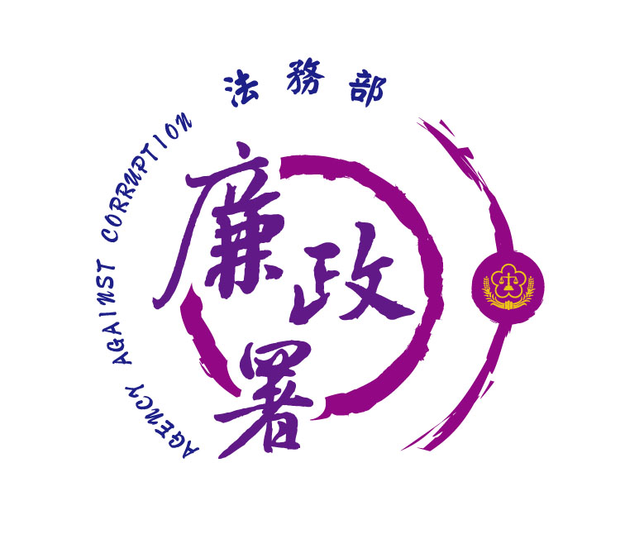
廉能是政府的核心價值，
貪腐足以摧毀政府的形象
，公務員應能堅持廉潔，
拒絕貪腐。
法務部廉政署檢舉服務專線:0800-286-586
檢舉傳真專線:
(02)2562-1156
桃園市政府政風處：
(03) 3322783（電話）、(03) 339-1597（傳真）
桃園市桃園區公所政風室：
(03)3322172（電話）、(03)3330958（傳真）

桃園市桃園區公所政風室編印

